Какую роль играет группа продленного дня

в воспитании младшего школьника?

Е. П. Кечайкина
воспитатель ГПД МОУ «СОШ№1», г. Саранск

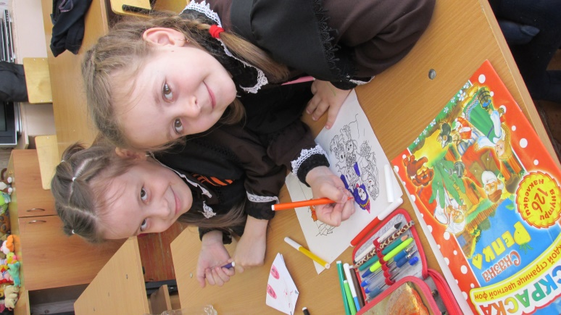
В современной школе, очень важно грамотно и правильно преподнести родителям тот или иной факт. Вопрос: «Стоит ли оставлять ребенка в группе продленного дня (ГПД)?» встает перед родителями, которые в первый раз привели ребенка в школу. Они не понимают, какую роль играет группа продленного дня в жизни младшего школьника! Данная статья поможет многим папам и мамам ответить на этот вопрос, а многим воспитателям ГПД - в работе с родителями.
Ребенок идет в школу «Первый раз, в первый класс!». Родителям приходится задуматься о том, кто будет забирать его после уроков. Если мама и папа с утра до вечера на работе, и помочь некому, ребенку придется одному добираться до дома. Да, конечно, в школе много интересных кружков и секций, где ребенок может находиться до прихода родителей, но далеко не все они начинаются сразу же после уроков. Именно в этом случае родители вспоминают о группе продленного дня.
Во-первых, группа продленного дня в общеобразовательном учреждении обеспечивает должный присмотр за детьми, который осуществляется опытными педагогами. Данная обстановка дисциплинирует ребенка и обеспечивает его занятость после уроков. Оставляя своего ребенка на продленку, родители могут быть уверены, что их малыш не будет скитаться по улицам - он находиться под присмотром взрослых, в полной безопасности.
Во-вторых, дети, которые посещают группу продленного дня, получают горячее питание, поэтому родители, уверены, что малыш не будет сидеть голодным. Правильно организованное и рациональное питание является важнейшим оздоровительным фактором.
В-третьих, группа продленного дня в общеобразовательном учреждении обеспечивает детям интересный и полезный досуг. Многие родители считают, что в группе продленного дня с детьми выполняют лишь домашнее задание, но на самом деле там происходит много интересного для детей! Воспитатель — не учитель, он не ведет объяснений предмета, не инструктирует, как нужно выполнять задания. Но он помогает ученикам выполнять задания учителя и разъяснит все, что не понятно.
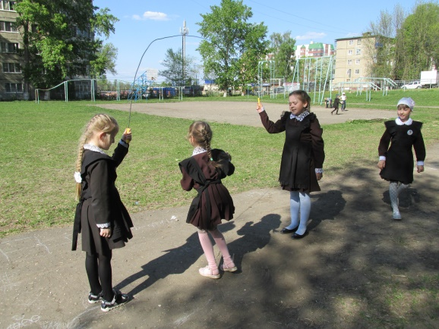
Внеурочную деятельность реализуют в виде экскурсий, кружков, секций, а также ведется кружковая и физкультурно-оздоровительная работа. Формы проведения досуга в ГПД постоянно чередуются, и ребёнок даже не понимает, что все время учится чему-то новому.
В-четвертых, продленка в школе обеспечивает положительное общение со сверстниками. Доказано, что дети, посещающие ГПД, показывают более развитые навыки общения, чем те, которые отправлялись после уроков домой. Психологи не исключают и того, что разделение класса на популярных и непопулярных детей происходит во многом из-за продленки. На переменах детям может не хватать времени на общение – и ученики, посещающие группу продленного дня, наверстывают упущенное именно там.
В-пятых, все, на что не хватает времени на переменах, ребенок может получить, посещая группу продленного дня. Оставаясь на продленке, всегда можно обратиться за помощью к специалистам, например, получить психологическую помощь, пообщаться с логопедом, а так же получить консультацию по занятиям спортом или танцами. Именно в таких условиях обеспечивается индивидуальный подход к каждому ребенку со стороны специалистов.
В-шестых, ребенок в группе продленного дня полностью находится в безопасности. Новостные сводки современности поражают количеством преступлений против детей, а пребывание на продленке в школе безопаснее, чем возвращение домой после уроков в одиночестве.
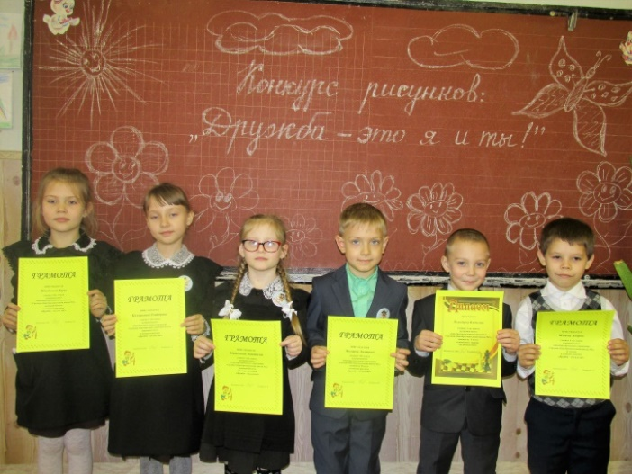
Важным этапом в воспитательно-образовательном процессе является, безусловно, сотрудничество и взаимопонимание воспитателя ГПД и родителей. Очень важно привлечь родителей к активному участию и сотрудничеству со школой начиная с момента прихода в общеобразовательное учреждение, когда ребенок только познает основы и многое может быть непонятным.
Основное назначение должности воспитателя группы продленного дня состоит в замене семейного попечителя, воспитателя и надзора за детьми в период нахождения их в воспитательных группах образовательного учреждения.
Поэтому, зачастую, воспитатели ГПД с большой заботой и интересом относятся к родителям воспитанников. Тесное взаимодействие с ними, обеспечивает детям, более комфортное пребывание в группе продленного дня, а также организовать гармоничное развитие личности и интересов каждого ребенка. Воспитание – это общая задача родителей и педагога, а результат будет высоким, если только они едины в своих требованиях!

Список использованных источников
1. Группа продленного дня: Конспекты занятий, сценарии мероприятий. 1-2 классы / Авт.-сост. Л.И. Гайдина, А.В. Кочергина. – 3-е изд. – М.: ВАКО, 2017. – 288 с. – (Мастерская учителя).
2. Система воспитательной работы в группах продленного дня / Ав.сост. В.В.Гордиева. – Волгоград: Учитель, 2007. – 145с.
3. Учебно – воспитательные занятия в группе продленного дня : конспекты занятий, занимательные материалы, рекомендации. Вып.1. Авт.сост. Н.А. Касаткина. – 2- е изд., стереотип. – Волгоград: Учитель, 2008. – 253с.

